
Pixel-Kunst

Aufgabe 1 - Pixelkunst
Erstellen Sie anhand des unten stehenden Rasters Ihre eigene Pixelkunst, indem Sie einige Quadrate in einer Farbe schattieren.

Binärer Wert

Entdeckeraufgabe - Wie viele Farben?

Ihr Bild verwendet 1 Bit pro Pixel, um die Farbe eines jeden Pixels darzustellen. Wie viele Farben könnten mit 2 Bits pro Pixel dargestellt werden?

Farbtiefe

Aufgabe 1: 2-Bit-Farbtiefe
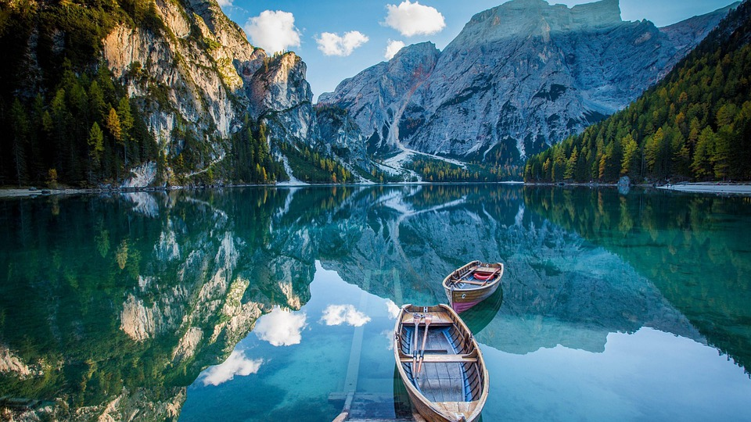 | Boot.jpg  Bildquelle: https://pixabay.com/photos/boat-lake-nature-water-mountain-4899802/

Schritte | Anweisungen
- Öffnen Sie in GIMP die Datei boat.jpg. | - GIMP laden.  - Gehen Sie auf Datei> Öffnen.  - Navigieren Sie zu der Datei und wählen Sie Öffnen.
- Konvertieren Sie die Bittiefe des Bildes. | - Gehen Sie zu Bild> Modus> Indiziert.  - Wählen Sie Optimale Palette generieren.  - Ändern Sie die Anzahl der Farben auf 4 (dies ist die maximale Anzahl von Farben, die in einem Bild mit einer Farbtiefe von 2 Bit verwendet werden).  - Wählen Sie Konvertieren.
3. Exportieren Sie die Datei. | - Gehen Sie zu Datei> Exportieren als.  - Speichern Sie die Datei als boat2bits.jpg.
4. Fügen Sie das Bild unten ein. | Wenn Sie dieses Arbeitsblatt elektronisch ausfüllen, fügen Sie das Bild in dieses Dokument ein.

Aufgabe 2: 4-Bit-Farbtiefe
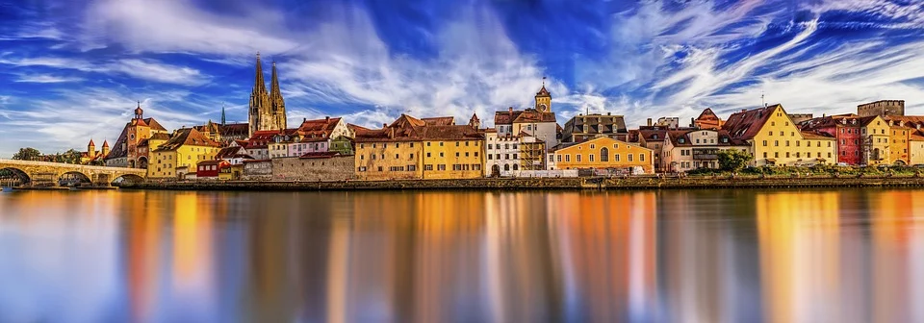 | regensburg.jpg  Bildquelle: https://pixabay.com/photos/panorama-regensburg-historic-center-2646143/

Wie viele Farben hat ein Bild mit einer Farbtiefe von 4 Bit?

Antwort:

Verwenden Sie die Schritte aus Aufgabe 1, um das Bild regensburg.jpg in ein Bild mit einer Farbtiefe von 4 Bit umzuwandeln. Fügen Sie Ihr Bild unten ein:

Forscheraufgabe - Experiment
Experimentieren Sie mit verschiedenen Farbtiefen. Versuchen Sie, die niedrigste Bit-Farbtiefe zu finden, die Sie verwenden können, ohne dass die Qualität des Bildes leidet. Schreiben Sie die Farbtiefe in Bit auf und berechnen Sie die Anzahl der Farben für diese Farbtiefe.

Anzahl der Farben: |  | Farbtiefe in Bit:

Darstellung von Bildern

Fragen

- Beschreiben Sie den Begriff "Pixel".

- Ein Bild hat eine Größe von 300 × 300 Pixeln und eine Auflösung von 100 ppi. Wie groß ist die physische Größe des Bildes in inch? Rechne diese Größe auch auf cm um.

- Ein Bild hat eine Größe von 800 × 600 Pixeln und eine Auflösung von 200 ppi. Wie groß ist die physische Größe des Bildes in inch? Rechne diese Größe auch auf cm um.

- Folgendes Bild wurd mit 2-Bit Farbtiefe kodiert. Was ist die richtige Kodierung für die dritte Zeile?

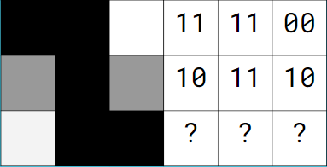

- Wie viele Bits sind für ein 32-Farben-Bild mindestens erforderlich?

- Wenn ein Bild eine Farbtiefe von 3 Bit hat, wie viele Farben kann es dann haben?

- Erklären Sie, wie sich die Farbtiefe auf die Qualität eines Bildes auswirken kann.

- Erklären Sie, wie sich die Bildauflösung auf die Qualität eines Bildes auswirken kann.

- Definieren Sie den Begriff "Metadaten" und nennen Sie Beispiele für die Anwendung von Metadaten auf Bilder.

Die Ressourcen werden regelmäßig aktualisiert - die neueste Version finden Sie unter: the-cc.io/curriculum.

Diese Ressource wird von der Raspberry Pi Foundation unter einer Creative Commons Attribution-NonCommercial-ShareAlike 4.0 International Lizenz lizenziert. Um eine Kopie dieser Lizenz zu sehen, besuchen Sie .creativecommons.org/licenses/by-nc-sa/4.0/

